1．建表： Student ，sc ，course
学生表：student （Sno ， Sname ， Sgender ， Sage ， Sdept） Student由学号（Sno）、姓名（Sname）、性别（Sgender）、年龄（Sage）、所在系（Sdept） 5个属性组成，其中Sno为主码，Sgender默认为“男”。

课程表：Course（Cno ， Cname ， Cpno ， Ccredit） Course由课程号（Cno）、课程名（Cname）、先修课号（Cpno）、学分（Ccredit） 4个属性组成，其中Cno为主码。

学生选课表：SC（Sno ， Cno ， Grade） SC由学号（Sno）、课程号（Cno）、成绩（Grade）3个属性组成，主码为（Sno，Cno）。

2．用SQL语句实现将下列数据插入到相关表中。
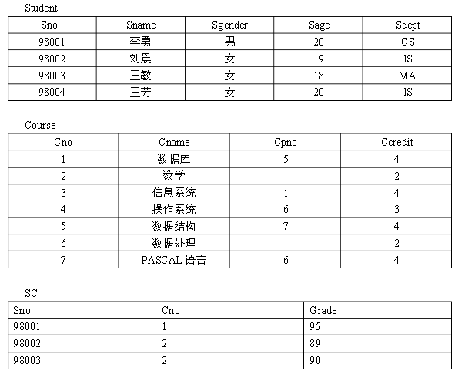
3．用SQL语句完成以下功能：
1．把98001学生姓名改为王一。
2．把7号课课程名改为C语言。
3．删除98004学生的基本情况。

4．写出并测试以下SQL语句
1. 查询student中全部内容。
2. 查询student中全部学生的姓名，年龄，出生年份。
3. 将计算机系学生所有成绩设置为0。
4. 以name ， birthday为标题，显示student中所有学生的姓名，出生年份。
5. 求女学生的学生姓名。
6. 显示选课数目大于5的学生的学号及选课数。
7. 显示1号课程最高分和最低分。
8. 求选修了课程的学生的学号。
9. 求所有姓“李”的学生的出生年份（假设今年是2019年）。
10. 求选修2号课程且成绩为80分以上的学生及成绩。
11. 求选修了课程“数学”的学生学号及姓名。
12. 显示课程号及选修了该门课的学生数目。
13. 求course中每门课的先修课的先修课号。
14. 所有student表中学生年龄加10。
15. 检索所有学生的姓名、所选课程的课程号和成绩，并按课程号的升序和成绩的降序 排列。
16. 检索选修了“C语言”课程的学生的学号。
17. 检索所有学生的平均年龄。
18. 求所有学生中年龄的最大值和最小值。
19. 求所有学生中男生的总人数。

